**PRIRODOSLOVNO-MATEMATIČKI FAKULTET   
SVEUČILIŠTE U SPLITU**

Josipa Mrša

**Glazba za učenje i koncentraciju**

Dokumentacija

**Studijska grupa:** Informatika

**Predmet**: Programiranje mob. aplikacija

**Ak. god.**: 2017./2018.

Split, 2018

Sadržaj

UVOD 3

IZBORNIK APLIKACIJE 4

KREIRANJE PLAYLISTE 6

AUDIO PLAYER 14

UPRAVLJANJE PLAYLISTAMA 17

# UVOD

Cilj ovog projekta bilo je stvoriti aplikaciju koja će pomoći pri poboljšanju koncentracije i raspoloženja, tako da ukloni tipične smetnje kod slušanja glazbe na servisima kao što je Youtube. Kada pretražujemo sadržaj na Youtube-u prije nego počnemo učiti, često se previše zanesemo pretragama, što za posljedicu ima smanjivanje koncentracije za obavljanje glavne zadaće. Ova aplikacija nudi mogućnost pretrage i kreiranje playlista glazbe unaprijed te uklanjanje nekih tipičnih smetnji koje se javljaju kod učenja (odlazak na socijalne mreže i sl.).

Aplikacija je izrađena putem HTML-a, CSS-a i Javascripta, s ponekim JQuery kodovima za poboljšanje izgleda i funkcionalnosti aplikacije te pomoću (Web)SQL-a stvorena je baza podataka za ovu aplikaciju. Korišteno razvojno okruženje je Brackets, a testiranje aplikacije izvršeno je putem PhoneGap aplikacije. API koji je korišten za ovu aplikaciju zove se Jamendo API, API istoimenog servisa gdje bilo tko može objavljivati svoju glazbu – s obzirom da u ovom trenutku SoundCloud API još nije dostupan za razvojne programere.

# IZBORNIK APLIKACIJE

Izbornik aplikacije „pozdravlja“ korisnika pri pokretanju aplikacije. Mogućnosti koje se korisniku nude su kreiranje nove playliste (koja sadrži funkcionalnost dodavanja u postojeću), slušanja glazbe u playeru, te dohvat informacija o postojećim listama i mogućnost brisanja liste.

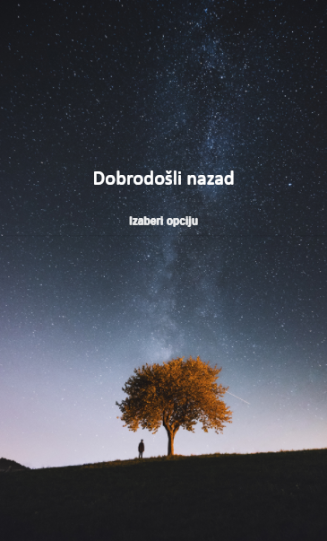 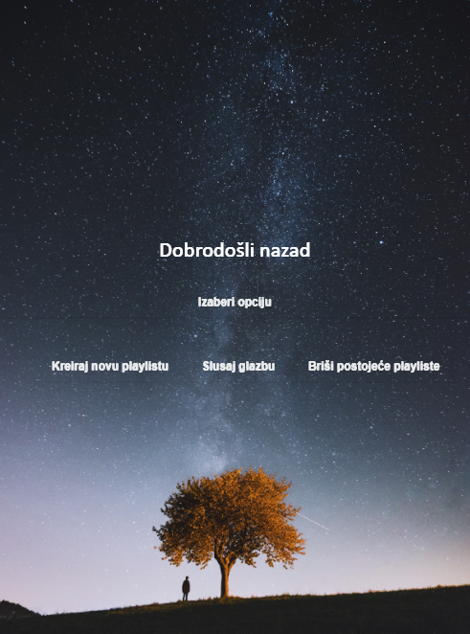

Za svaki CSS od elemenata u aplikaciji modificiran je JQuery CSS, te je kao takav dodan na početak CSS dokumenta za svaku od HTML stranica, uz stilizaciju ostalih elemenata. Promijenjen je izgled pozadine, botuna te selekcijskih elemenata čiji izgled je prethodno bio nametnut JQuery CSS datotekom. Na svaku od stranica također je nadodan botun za povratak na početnu stranicu.

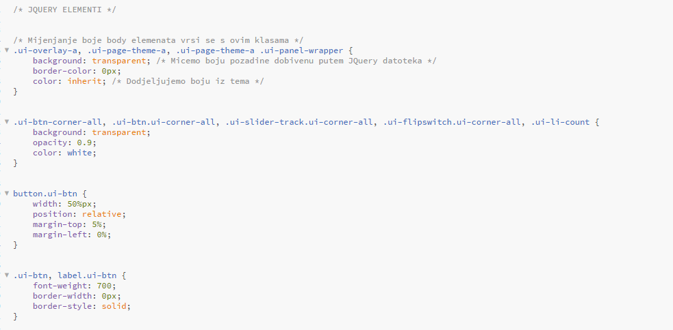

Glatki „fade in“ prijelaz elemenata postignut je korištenjem JQuery efekata. Pri učitavanju dodavaju se EventListeneri za pritisak na botune, te se izvršava funkcija pozvana za taj botun. Sve funkcije ovdje uključuju jedino prelazak na druge stranice u aplikaciji. JQuery je također korišten za prijelaze kod izbornika.

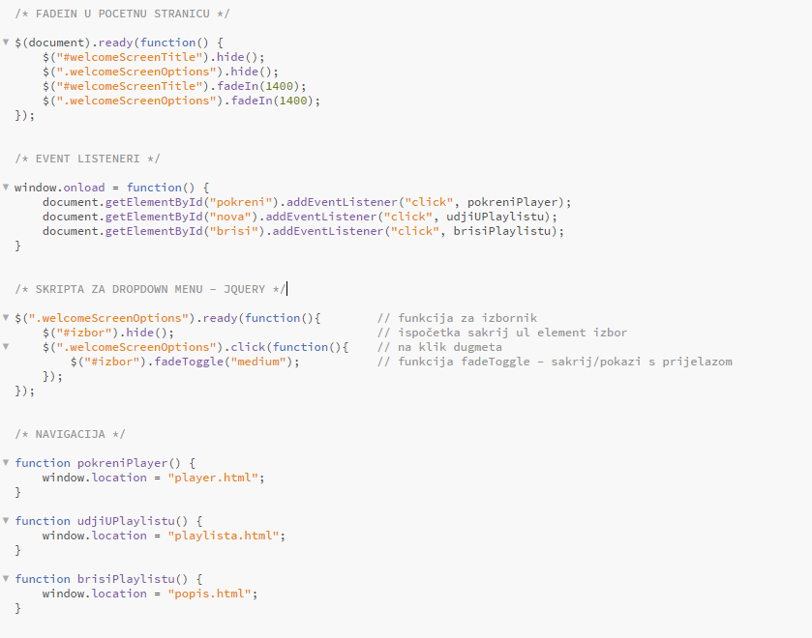

# KREIRANJE PLAYLISTE

Kreiranje playliste, kao što je prethodno spomenuto, omogućuje dodavanje novih playlista, dodavanje skladbi u postojeće, pretrage glazbenika prema žanru i preslušavanje njihovih skladbi na licu mjesta. Ukoliko želimo dodati novu playlistu, potrebno je prvo odabrati jednu od 4 ponuđenih kategorija (učenje, opuštanje, trening, meditacija), te definirati naziv playliste, jer se u protivnom ona ne sprema. Ako odabiremo postojeću, tada se elementi naziva i kategorije zaključavaju, te se korisnika odmah vodi na pretragu.

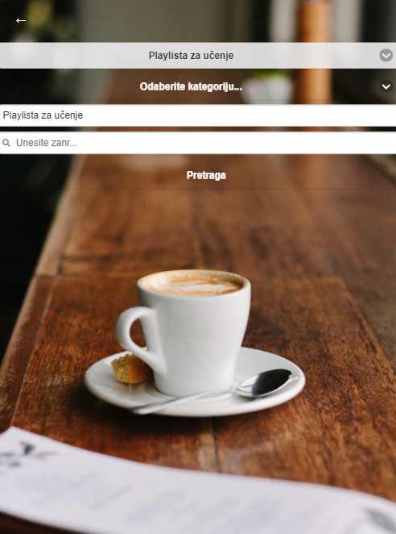 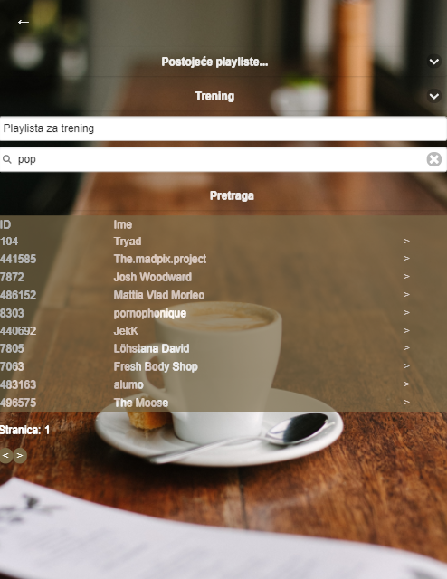

Provjera unosa vrši se već pri učitavanju prozora, te je osigurano da korisnik unese sve potrebne podatke u aplikaciju ako kreira novu, a ako dodaje u postojeću, da ne može mijenjati već unesene podatke.

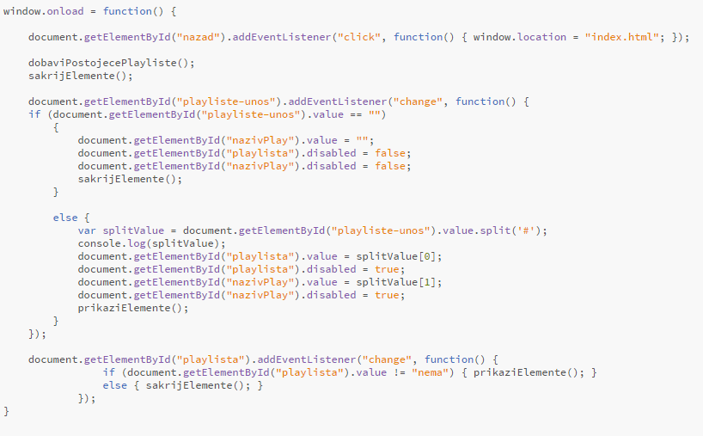

S obzirom da kasnija funkcija dohvata podataka mora vratiti 2 vrijednosti (kategoriju i ime playliste), vrijednost opcija je string odvojen „#“ znakom koji se kasnije rastavlja i koristi pri dodavanju u postojeće liste. Također, ovisno o izboru korisnika, elementi se sakrivaju ili prikazuju na stranici.

Dohvaćanje podataka iz API-ja se tipično vrši HTTP zahtjevom na API. Sve što korisnik mora poslati je naziv žanra, a ako ga ne specificira, zahtjev vraća maksimalno 200 glazbenika poredanih prema popularnosti.

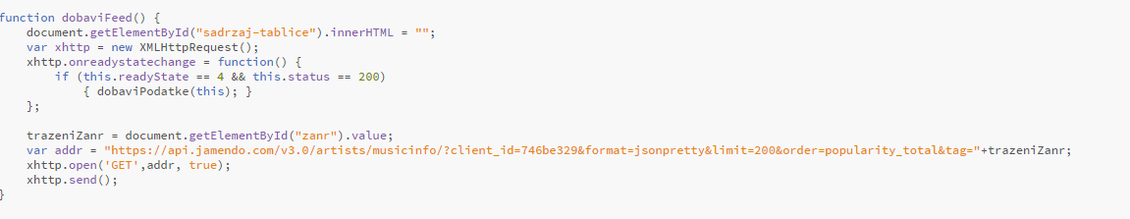

Funkcija dobavljanja podataka poziva sve ostale funkcije potrebne za izradu tablice rezultata, kao što su izrada tablice, ispis rezultata, dohvaćanje skladbi glazbenika i dodavanje / preslušavanje tih skladbi u playlistu. Prva funkcija koju poziva tiče se organizacije dohvaćenih podataka i korisničke interakcije. Podaci se dohvaćaju u JSON(pretty) formatu, što znači da ako ovaj link otvorimo u pregledniku, rezultati su organizirani, a ne u jednoj liniji.

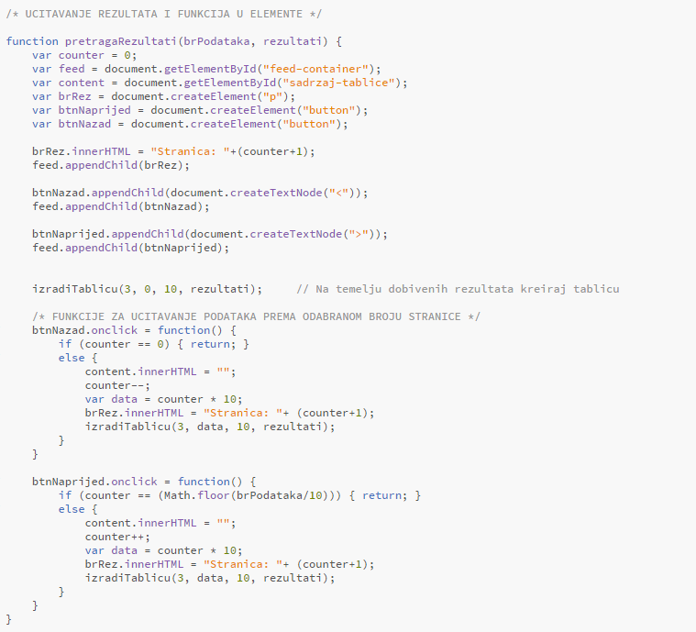

Funkcija definira nekoliko dodatnih elemenata, ponajprije div u kojeg će učitavati sve podatke i elemente, botune za kretnju naprijed i nazad po tablici rezultata te broj stranice na kojoj se trenutno nalazimo. Parametar broja podataka služi nam za određivanje broja stranica za prolistati, a rezultati nam sadrže sve bitne podatke. Pritiskom na botun „btnNazad“ vraćamo se jednu stranicu nazad, a analogno tome pritiskom na „btnNaprijed“ idemo stranicu naprijed. Račun o trenutnom broju stranice vodi varijabla „counter“. Kako bismo mogli sve te elemente prikazati na HTML stranici, potrebno ih je postaviti kao djecu već postojećeg elementa na stranici.

Na temelju countera stvara se tablica rezultata iz funkcije izrade tablice.

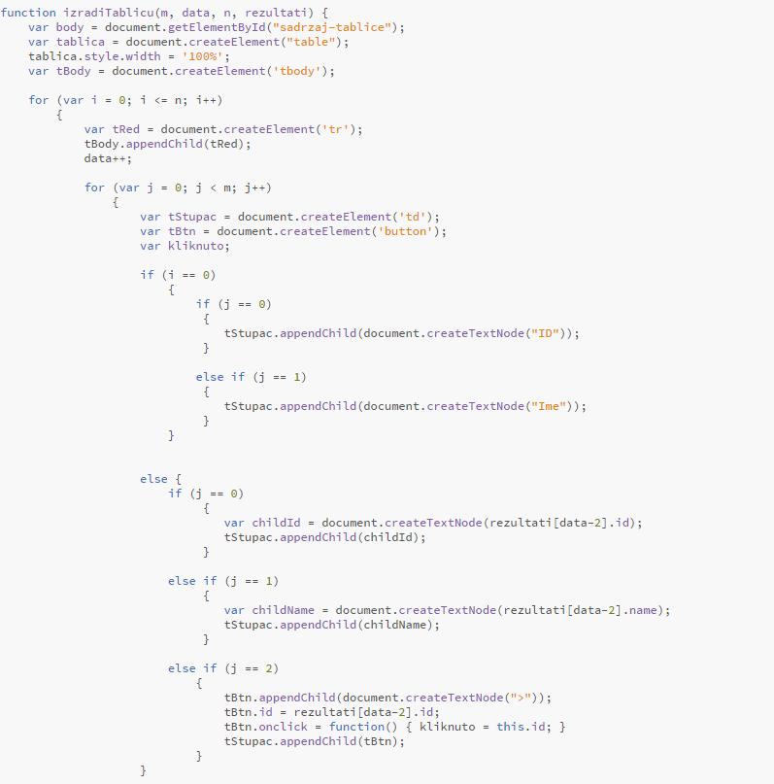

Kako imamo jako puno rezultata, te uz to ne znamo točno koliko ćemo ih dobiti, tablica se generira programski, te nije prethodno definirana u HTML dijelu. Prima parametre redova i stupaca za stvoriti (m, n koji su prethodno definirani da stvore tablicu od 3 stupca sa inicijalno 10 redova). Parametar „data“ šalje nam vrijednost countera, pomoću kojeg znamo koje ćemo redne brojeve rezultata prikazati u tablici, dok su rezultati parametar koji šalje podatke za unošenje u tablicu.

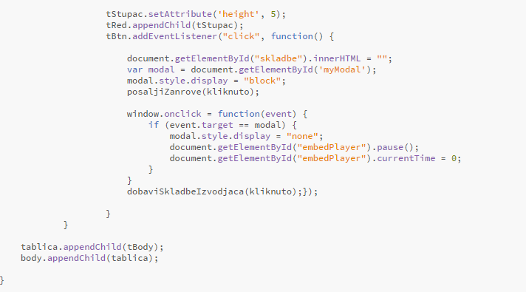

Dodatni dijelovi ove funkcije uključuju prikaz modal-boxa i zaustavljanje audio playera jednom kad se iz modal-boxa izađe.

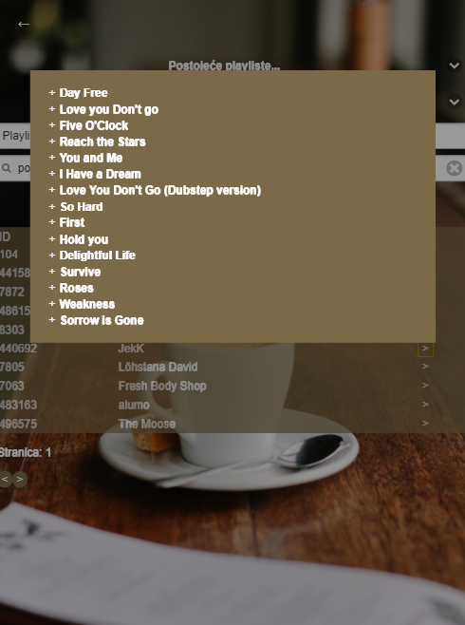

Funkcija dobavljanja skladbi uzima link na audio datoteku i stvara svoj link kojeg povezuje s modal-boxom.

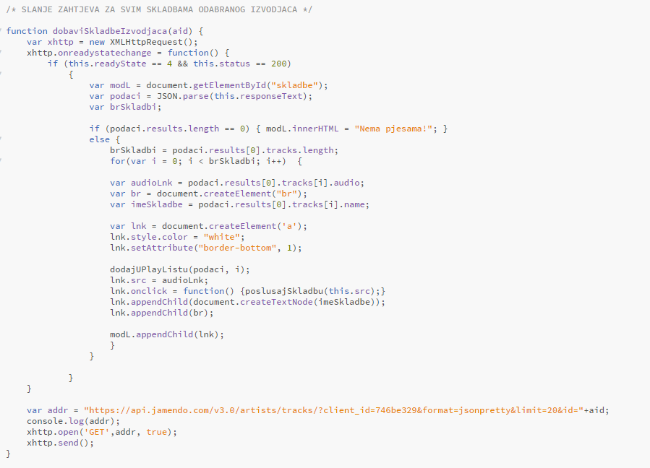

Funkcija dodavanja u playlistu uzima primljene podatke, izvlači najbitnije informacije za bazu podataka (ID skladbe i izvođača, nazivi, žanrovi), provjerava vrijednost polja za unos naziva playliste, te ako je sve u redu, izvršava SQL upit obrade podataka. Ako izvođač već postoji u bazi podataka, aplikacija ga ne dodaje. Ako skladba postoji unutar jedne playliste, ali ne i neke druge, ona se dodaje u drugu playlistu, a ako već postoji u istoj playlisti neće se dodati.

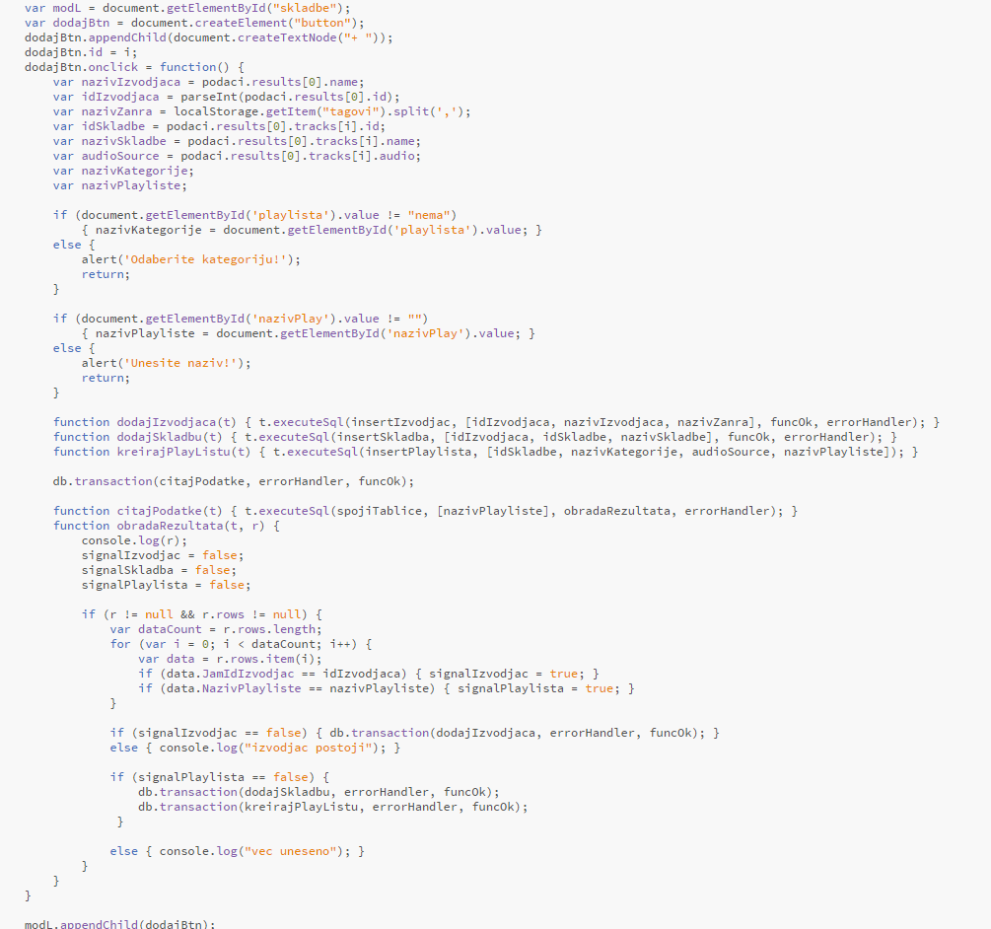

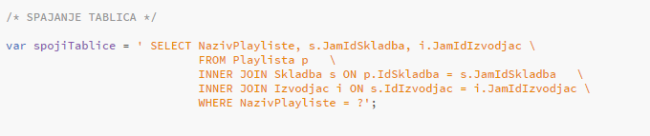

Za trenutno preslušavanje koristimo LocalStorage, koji sprema kliknuti link kao vrijednost ključne riječi „izbor“, te ga šalje u player na ovoj stranici i pokreće.

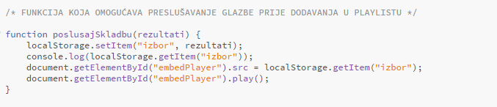

Dodavanje u postojeću listu vrši slijedeća funkcija, koja se kao takva pojavljuje u svim elementima aplikacije.

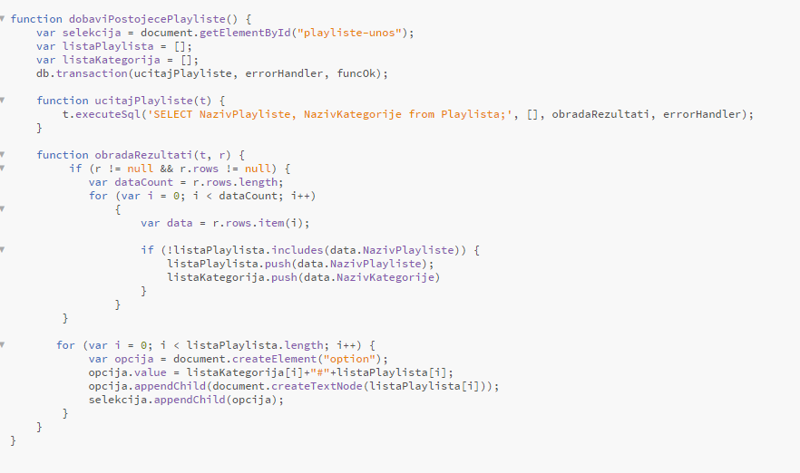

# AUDIO PLAYER

Audio player namjerno je napravljen iznimno minimalistički, sa osnovnim funkcionalnostima (play, pause, stop, forward, backward), a video vizualizacije pomažu koncentraciji i smirivanju korisnika. Pritiskom na botun „slušaj glazbu“ aplikacija nas dovodi do audio playera, sa slijedećim funkcionalnostima.

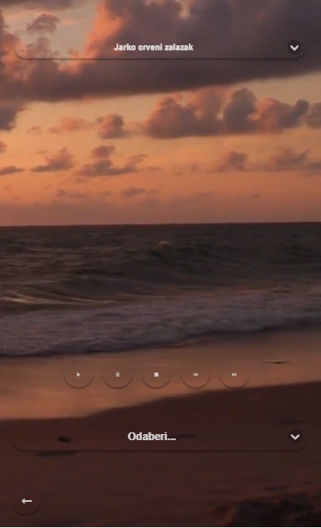 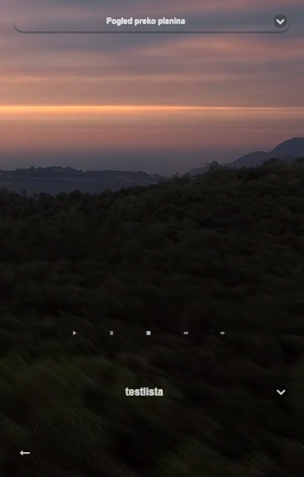

Pri ulasku u player pokreće se video pozadina, koji možemo mijenjati putem gornjeg izbornika.

Audio player se neće pokrenuti sve dok ne odaberemo jednu od prethodno kreiranih playlista.

To je definirano već pri učitavanju dokumenta u event listenerima. Jednom kad korisnik odabere playlistu, njen se naziv zabilježava i poziva se funkcija koja dobavlja audio podatke iz baze podataka.

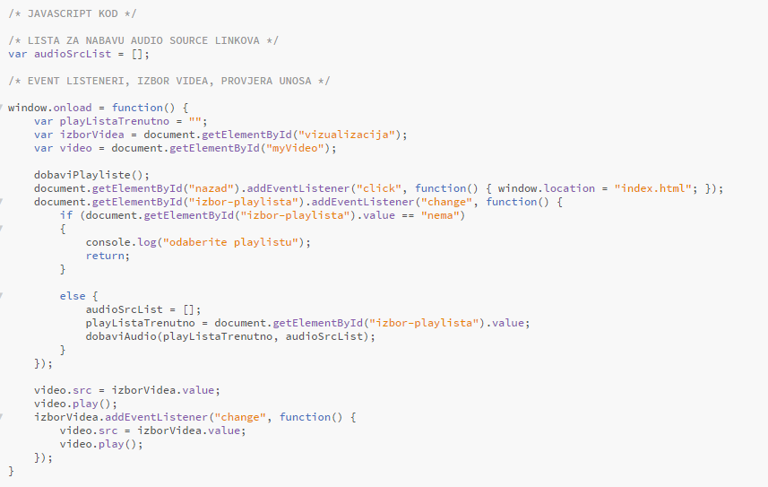

Funkcija dobavljanja audio linkova pretraživa bazu podataka za zadani naziv playliste, te generira funkcije botuna za pokretanje audio datoteka, prelazak na iduću datoteku u listi ili vraćanje na prethodnu. Varijabla counter bilježi nam na kojoj smo pjesmi u playlisti trenutno.

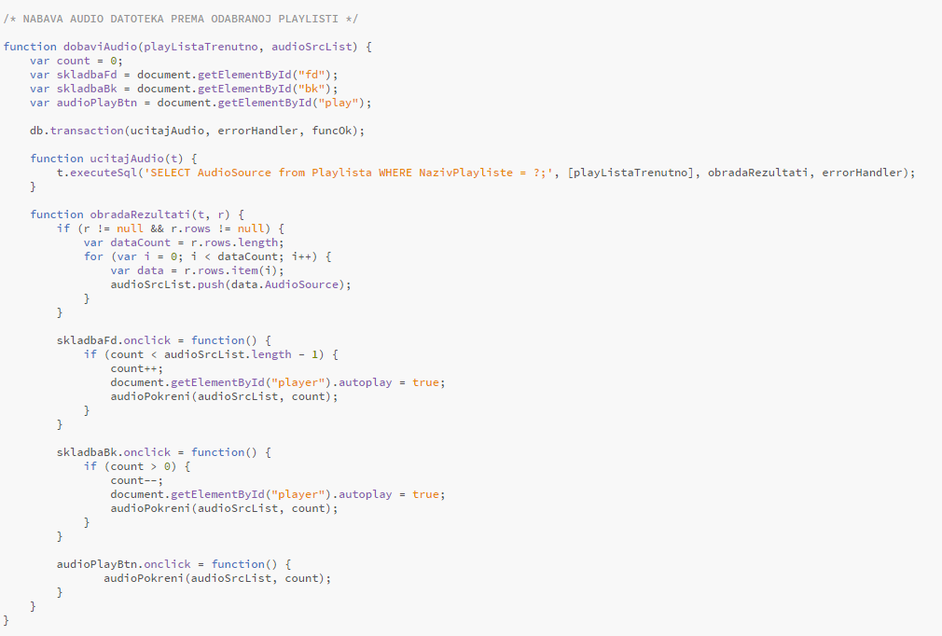

Funkcija koja se poziva kod svakog botuna rekurzivna je funkcija koja omogućava „looping“ odabrane playliste sve dok korisnik ne odluči promijeniti trenutnu playlistu, te ako funkcija dođe do kraja liste, ona prethodni counter postavlja na 0 i svira cijelu playlistu iz početka.

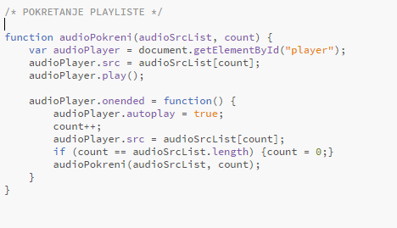

# UPRAVLJANJE PLAYLISTAMA

Zadnji botun brisanja playlista vodi nas na stranicu s popisom, informacijama i mogućnošću brisanja playlista iz baze podataka.

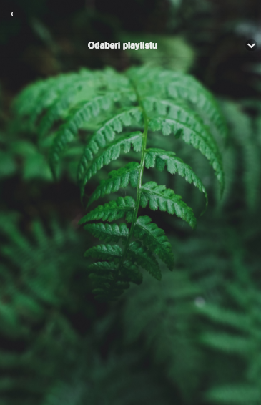 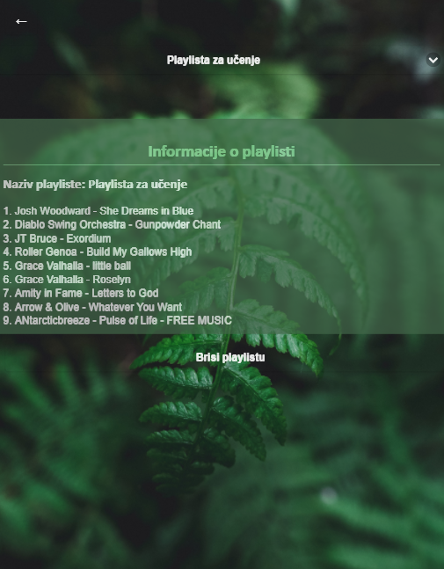

Korisnik ne dobiva podatke od aplikacije sve dok ne odabere jednu od playlista. Odabirom playliste poziva se funkcija koja brine o dohvaćanju podataka o playlisti (naziv playliste, ime izvođača i ime skladbe)

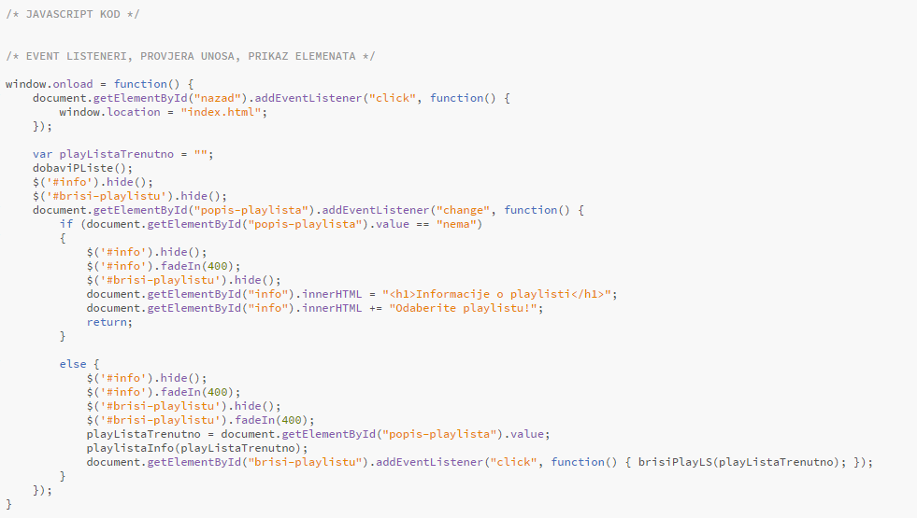

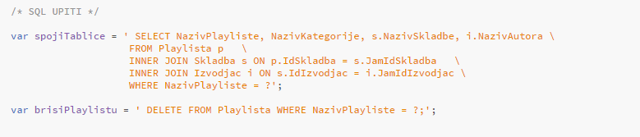

Funkcija dobavlja sve podatke i učitava ih u zato predviđen div element.

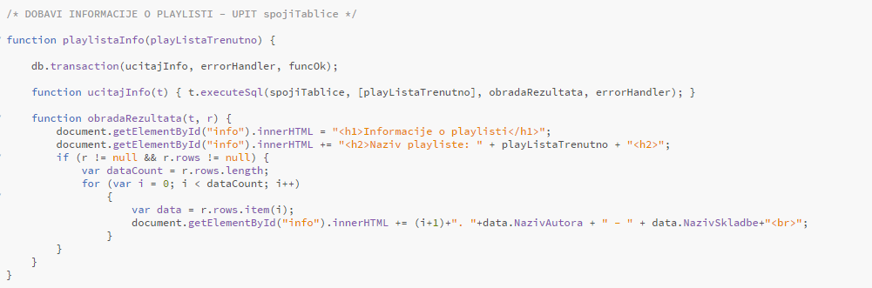

Ukoliko se podaci uspješno učitaju, korisnik ispod informacija o playlisti ima mogućnost brisanja playliste. Ukoliko je njegov odgovor potvrdan, playlista se briše iz baze podataka.

